NIEUWSBRIEF
voor de leden van de vereniging Wijkraad
nummer 2, 12 september 2008 Willemskwartier
__________________________________________
Deze Nieuwsbrief is voor de leden van Vereniging Wijkraad Willemskwartier

ALGEMENE LEDENVERGADERING
6 oktober
De Haard, 19.30u

Het bestuur van Vereniging Wijkraad Willemskwartier nodigt de leden via deze weg uit voor de Algemene Ledenvergadering. Deze zal plaatsvinden in Buurtcentrum
De Haard, Groenestraat 170. De vergadering begint om 19.30u.

Agenda
- Opening door de voorzitter
- Notulen van de vorige ledenvergadering (zie: Nieuwsbrief 2,1)
- Jaarverslag 2007-2008
- Verslag van de kascommissie
- Verkiezing nieuw bestuur
Verkiesbaar zijn: Gerrie Looman, voorzitter
Dirk-Jan Burgersdijk, Ferry Blüm, Zeki Dengiz, bestuursleden.
- Voortgang deelname Wijkraad Willemskwartier aan ontwikkeling van het ontwerp voor het Voorzieningenhart
- de plannen van Portaal voor de rest van het Willemskwartier
- Rondvraag
- Sluiting (om uiterlijk 22.00u)

Tegelijk met deze Nieuwsbrief ontvangen de leden het Jaarverslag 2007-2008 en onder de titel “We zien wel!” een discussiestuk over de toekomst van het Willemskwartier.

Komen&Gaan: wat is er gebeurd of gaat op korte termijn gebeuren in het Willemskwartier?

Voortgang Voorzieningenhart: op 24 september j.l., in een veel langer durende bijeenkomst dan was voorzien, heeft het derde gebruikersoverleg plaatsgevonden over het Voorontwerp van het VZH. Bewoners worden daarin vertegenwoordigd door een bestuurslid van de wijkraad.
Deze vertegenwoordiger van de bewoners heeft daarom goed geluisterd tijdens de tweede bijeenkomst van de Nieuwe Klankbordgroep die op 16 september plaatsvond. Daar zijn nog uiteenlopende wensen van bewoners naar voren gebracht die allemaal keurig zijn vastgelegd in notulen die door een medewerkster van de gemeente zijn gemaakt. De wijkraad heeft deze wensen in een officiële brief aan de voorzitter van het gebruikersoverleg ook bekend gemaakt, voor zover die wensen gaan over de verdeling van de ruimtes. Want op 24 september gingen de besprekingen vooral daarover. De wensen van bewoners voor de buitenkant van het nieuwe VZH-gebouw komen later aan de orde.
In de officiële brief zijn vier punten naar voren gebracht: 1. het VZH krijgt maar één enkele ingang: iedereen door dezelfde deur om het belangrijkste doel van het VZH, ontmoeting, ook daadwerkelijk te realiseren; 2. de jongerenruimte naar de begane grond; 3. de rokersruimte dichterbij het buurthuisgedeelte; 4. maak het mogelijk om buiten bij voorbeeld bij gelegenheden te barbecueën, een gezellig zitje.
Tijdens de bijeenkomst bleek dat de architect alle wensen die door verschillende gebruikers waren ingediend op passende schetsen had getekend. Eén voor één kwamen deze schetsen op tafel te liggen en kregen we te zien hoe inwilliging van de ene wens, gevolgen had voor de verschuiving van een andere ruimte. Maar al met al bleek het in principe mogelijk om alle wensen in te willigen, maar natuurlijk NIET ALLE WENSEN VAN IEDEREEN TEGELIJKERTIJD. Er moesten dus keuzes worden gemaakt en beslissingen worden genomen. Eén gebruiker, de GGD die ook ineens ruimte moest gaan bieden aan een nog op te richten Loket voor Jeugd en Gezin, vroeg met nadruk om een plaats op de begane grond, in plaats van op de eerste etage. Toen de wijkraad inbracht dat dat ten koste zou gaan van het feit dat het VZH op de eerste plaats voor bewoners is en dat er op het laatste moment een streep getrokken zou worden door iets waar we al drie jaar mee bezig zijn, werd de wens weer ingetrokken.
Het resultaat van de besprekingen zal worden vastgelegd in een Voorlopig Ontwerp dat naar alle waarschijnlijkheid tijdens de komende ledenvergadering net klaar is. Op de ledenvergadering hopen we dat dan ook te kunnen laten zien, omdat er een belangrijk punt te bespreken is. Dat gaat over die ene ingang.
Een groot gebouw zoals het VZH gaat worden, moet natuurlijk een aantal buitendeuren hebben: in geval van nood moet iedereen weg kunnen komen. Maar niet elke buitendeur is ook een ingang. Op eentje na moeten, wat de wijkraad betreft, alle buitendeuren nooduitgangen worden. En die ene een grootse, uitnodigende ingang (en uitgang) voor alle gebruikers. Het liefste aan de Willemsweg.
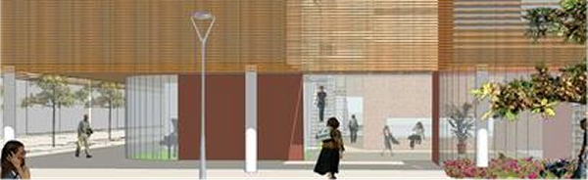

Vooruitlopend op het Voorlopig Ontwerp: er zijn op 24 september wel degelijk een aantal beslissingen genomen, maar een paar beslissingen zijn nog in het midden gelaten.
Dat betreft de plaats van de jongerenruimte (kelder of begane grond), de plaats van de speellokalen (als de jongerenruimte op de begane grond komt) en de plaats van de rokersruimte ( bij de hoofdingang of bij de kleine zaal).
De naschoolse voorzieningen voor kinderen en jongeren zijn deels van plaats gewisseld maar blijven op de begane grond. De school komt op de eerste en tweede etage, de speelplaats op het dak, en de GGD op de eerste etage. De wijkpost komt naast de ruimte voor het beheer.
De hoofdingang komt aan de Thijmstraat, vlakbij de Willemsweg.
De aparte ingang naar de jongerenruimte, ook als deze in de kelder komt, is komen te vervallen. Jongeren kunnen via de hoofdingang en een trap naar hun plek. Aan de Thijmstraat komt wel nog een nooduitgang voor de sportzaal die in het weekeinde ook als ingang dienst zal doen, zodat er wel gesport kan worden, ook als de rest van het gebouw gesloten is.
Ook de school heeft de wens uitgesproken om een extra eigen ingang te hebben: een nooduitgang aan de Tesselschadestraat kan ’s ochtends dienst doen als toegang voor schoolkinderen. Het zou verkeersopstoppingen op de Thijmstraat voorkomen.
Deze wens staat haaks op een van de belangrijkste uitgangspunten voor het VZH. Op het einde van het gebruikersoverleg is besloten dat de vraag of dit wel of niet kan, een volgende keer aan de orde komt. Dat is op 29 oktober. Daarom neemt de wijkraad nu de kans waar om deze vraag aan de leden voor te leggen: wat vinden onze leden? Eén enkele ingang voor iedereen? Of mogen daar uitzonderingen op gemaakt worden?

Ander Nieuws:
Al enkele weken is Portaal bezig met de vijfjaarlijkse schildersbeurt in de Maerlantstraat, de Hofdijkstraat en, eerder, het Beetsplein. Op het Beetsplein zijn veel meer dingen gedaan, stoeptegels goed gelegd, paaltjes neergezet, de speeltuin krijgt een spiksplinternieuwe beheerdersruimte, de fundamenten liggen er al dus het zal wel een echt gebouwtje worden. En hoe kort ook, er zijn een aantal verkeersdrempels bijgekomen, o.a. in het poortje. We gunnen het de bewoners van harte. Maar waarom hield de afdeling Verkeer van de gemeente een extra verkeersdrempel dan tegen toen bewoners van de Dr. Schaepmanstraat erom vroegen, met als argument dat er dan te veel verkeersdrempels op een te kort stuk zouden komen?

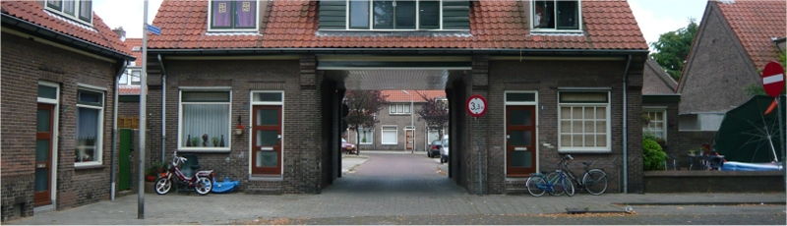

Onder dit poortje ligt nu een echte verkeersdrempel!

Op 27 augustus vond het eerste wijkoverleg na de vakantie plaats. Daar begon de onduidelijkheid over de vraag wanneer, waar, waarvoor en voor wie er in de herfstvakantie een feestje georganiseerd zou worden: Potgieterplein, Pater van Meursstraat, Genestetlaan of Hermes-terrein, door Portaal, gemeente en/of bewoners, officiële oplevering van het Dichtersplein, officiële opening van het jongeren voetbalterrein of de heropening van dat aan de Genestetlaan? Wij weten het niet. Op 18 september is hierover overleg geweest op het gemeentehuis, maar van de uitkomst daarvan is ons niets bekend.
Ook is ons niet bekend hoe het komt dat de werkzaamheden op het Hermes-terrein zo traag vorderen. Gaat het allemaal nog wel lukken voor de officiële opening in de herfstvakantie?

Op 8 september hielden gemeente en Portaal gezamenlijk een informatieavond voor de terugkeerders van de Brederostraat-Noord. Daar werd het Definitief Ontwerp voor de nieuwe woningen gepresenteerd. Aan het uiterlijk ervan is niets veranderd. Mede dankzij het Huurdershuis zijn binnen in de woningen wat wijzigingen aangebracht zodat de woningen flexibeler zijn ingedeeld. Maar net als in Brederostraat-Zuid komt er op de badkamer wel een aansluitingsmogelijkheid voor een tweede toilet, maar niet de toiletpot zelf. Kennelijk maken precies die tweeëntwintig toiletpotten de rekensom van Portaal sluitend. Voor de volgende fase, de Ruusbroecstraat, gaat overigens dezelfde architect aan de slag.
Het grootste discussiepunt van de avond was het feit dat Portaal in een brief aan de terugkeerders deze bewoners slechts een enkele maand de tijd geeft om hun wensen kenbaar te maken. Als ze binnen die periode niet reageren, vervalt de terugkeergarantie! Na uitgebreide discussie werd nog diezelfde avond enigszins aarzelend, maar later in een gesprek tussen wijkraad en de directeur van Portaal ( op 10 september) volmondig te kennen gegeven dat dit echt niet kon.
Verder werd die avond het Voorlopig Ontwerp voor de herinrichting van Fase II gepresenteerd. Het opmerkelijkste was de doorgangen tussen huizen door van Schonckstraat naar Brederostraat-Noord en verder naar Hofdijkstraat, en het feit dat er tussen Brederostraat en Hofdijkstraat niet zomaar een achterom komt, een pad, maar een hele nieuwe, doodlopende straat. Dat gaat enigszins ten koste van de lengte van de achtertuinen: er blijft 12 meter over.
Weer een nieuwe naam bedenken! De herinrichting rond het appartementencomplex aan de Tollensstraat was niet in de tekening inbegrepen. Jammer, een gemiste kans.
Op 10 september had de wijkraad een uitgebreid gesprek met de heer H.J. Kip, directeur van Portaal. Het grootste discussiepunt was de vraag of Portaal de bewoners van het Willemskwartier niet beter kon gaan mengen. Dat betekent o.a. om bij het toewijzen van woningen rekening te houden met de afkomst van mensen, dus niet een hele rij woningen naast elkaar toewijzen aan allochtonen, maar deze mengen door een straat. Wij denken dat dat goed is voor de integratie. Maar meneer Kip gaf aan dat de wet een dergelijk beleid niet toestaat: mensen mogen, binnen regels, zelf kiezen. Maar het betekent ook dat er niet hele straten met alleen maar koopwoningen en straten met alleen maar huurwoningen zouden moeten komen. Ook die kun je mengen. Dat voorkomt ghettovorming, of in elk geval dat er een sociale tweedeling zichtbaar wordt. Maar meneer Kip gaf wat dit betreft aan dat dit een te nadelig effect zou hebben op de prijs van koopwoningen.
Op diens vraag bevestigde de wijkraad dat de samenwerking met de medewerkers van Portaal die actief zijn in het Willemskwartier inderdaad goed is. Het antwoord op de vraag hoe Portaal de bewoners van alle oudbouw van het Willemskwartier gaat raadplegen om voor eind december een besluit te kunnen nemen over de toekomst van al deze huizen, bleef ook meneer Kip het antwoord schuldig. Daarom heeft de wijkraad in verband hiermee een grote enquete in voorbereiding. Hierover zullen de leden geïnformeerd worden tijdens de komende algemene ledenvergadering op 6 oktober.

Op 17 september was er een eerste bijeenkomst ter voorbereiding van nog eens een opruim-dag, nu Opfleurdag geheten, georganiseerd door de SP. De dag is gepland voor 9 november.

En op zaterdag 20 september hebben bewoners uit de omliggende straten de Spoorkuil officieel geopend. Er is een kabelbaan bijgekomen. Een echte namaak-burgemeester verrichtte de feestelijke opening. De eerste berichten dat er opnieuw drugsoverlast is geconstateerd zijn echter helaas ook al weer binnengekomen.
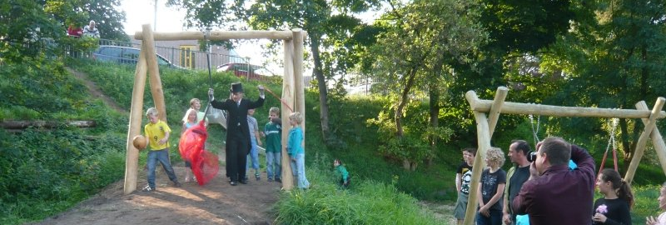

PS.: op zaterdag 4 oktober nodigt Portaal leden van Huurdersverenigingen uit voor een landelijke bijeenkomst in Maarssen, bij Utrecht. Uit het hele land komen huurders van Portaal bij elkaar. Wie interesse heeft om hier naartoe te gaan, kan zich melden bij de wijkraad!

